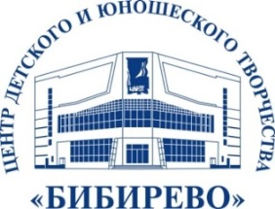 | ГБОУДО ЦДЮТ «Бибирево»  127349, ул. Лескова, д.7, тел.: (499) 909 50 48  www.cdutbibirevo.ru  e-mail: centerbibirevo@mail.ru | 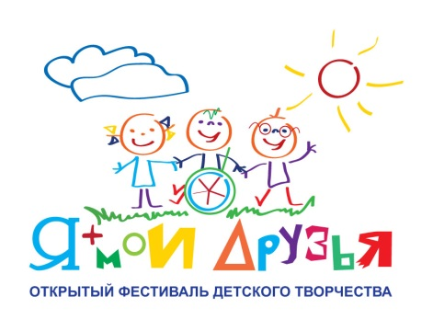

Члены жюри фестиваля
Драматург, режиссер, журналист. Член профессиональной гильдии драматургов г. Санкт-Петербурга, член Союза журналистов Москвы, член Союза театральных деятелей Казахстана. Постоянный член жюри Всероссийского конкурса телевизионных программ и печатных СМИ «Моя провинция». Государственный советник РФ 1 класса (в отставке). В настоящее время Генеральный директор международного информационного Центра сотрудничества с государствами Ибероамерики и странами БРИКС Юрий Бутунин.

Член Рабочей группы по вопросам социальной интеграции молодых людей с инвалидностью Комиссии при Президенте России по проблемам инвалидов,
Член Совета по делам инвалидов при Совете Федерации ФС РФ,
Член Совета Министерства образования и науки РФ по вопросам образования лиц с ограниченными возможностями здоровья, и инвалидов, член регионального штаба ОНФ г. Москвы, помощник ректора МГППУ по инклюзивному образованию, к.ф.н. Юрий Николаевич Баусов

Руководитель детского ансамбля современного эстрадного танца "Мистерия". Мастер спорта России по спортивным бальным танцам, танцор Международного класса, педагог дополнительного образования высшей квалификационной категории, лауреат конкурса "Учитель года", Член международного танцевального совета при ЮНЕСКО, Хореограф Центрального Дома Российской Армии, обладатель знака качества национальной программы "ЛУЧШЕЕ-ДЕТЯМ", лауреат национальной премии в сфере товаров и услуг для детей, продюсер Михаил Соколов.

Заслуженный работник культуры Российской Федерации, Художественный руководитель образцового коллектива «Театр-судия «Рампа», Лауреат международных театральных фестивалей, Член Союза театральных деятелей РФ, Отличник народного просвещения Российской Федерации, Педагог дополнительного образования высшей категории Любовь Павлова.

Лауреат международных конкурсов, ведущая Экс актриса театра им. Н. Сац, преподаватель Российской академии театрального искусства (ГИТИС), художественный руководитель образцового коллектива Музыкального Молодежного театра «ЛОТОС», педагог высшей категории Елена Козлова.
Педагог высшей категории, руководитель изостудий «Умка», «Ивушка» Людмила Воронова.
Член Союза художников, педагог высшей категории Скитович Екатерина
Педагог высшей категории по ИЗО Чикина Валентина Григорьевна
Почетный работник общего образования РФ, педагог высшей категории Курышева Галина
Режиссер и драматург, Старший преподаватель Российской академии театрального искусства (ГИТИС), руководитель литературного клуба "Реникса", победитель конкурса «Учитель года» Андрей Горбунов.

Член Союза композиторов России, автор популярных песен, Председатель Международного фестиваля-конкурса «Мы вместе» Александр Ермолов.
Режиссёр и художественный руководитель музыкального театра "Опера-Акция",
Режиссёр-педагог детского театра-студии "Добрая Сказка", Поэт, композитор, сценарист, лауреат международного конкурса "Кинопесня", Директор музыкально- продюсерского центра "5ШАГОВ" Святослав Пастернак, Белоруссия.

Лауреат Международных конкурсов, финалист теле проекта «Большая сцена», «Голос», Руководитель эстрадно – джазового коллектива «Voc Time» Тимур Хадарцев.

Лауреат Международных конкурсов, режиссер массовых программ, радиоведущая, педагог высшей категории Алина Овчарова.

Почетный работник общего образования РФ, педагог высшей категории, куратор Открытого фестиваля юных журналистов города Москвы, член жюри Международного конкурса «Мы вместе», член жюри городского тура фестиваля «Эстафета искусств» Департамента образования города Москвы Виктория Лозовая.
Оргкомитет фестиваля
Автор идеи – педагог - психолог, куратор инклюзивной деятельности ГБОУДО ЦДЮТ «Бибирево» Наталья Плешакова
Координаторы фестиваля – методисты: Переседова Ирина Анатольевна, Почетный работник общего образования РФ; Курышева Галина Юрьевна, Почетный работник общего образования РФ; педагоги: Власова Алина Александровна, Шевердяева Татьяна Александровна.
Председатель Оргкомитета - Заслуженный учитель РФ, Кандидат педагогических наук, Почетный работник образования Российской Федерации Директор ГБОУДО ЦДЮТ «Бибирево» Евгения Филиппова

